C-Life攀枝花疗养院地面停车率计算书

1 项目概况
项目名称： C-Life——工业遗存的光风智构与康养再生
项目位于四川省攀枝花市东区马鹿箐东路。该项目总用地面积为 27481.02 平方米，总建筑面积为 25471.68 平方米，其中地上建筑面积 11304.5 平方米。项目为工业遗存改造的养老建筑（疗养院），定位为绿色建筑三星级。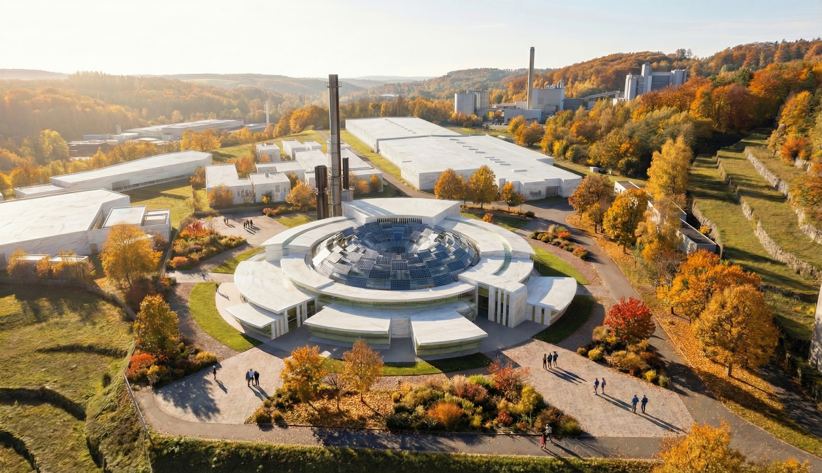
项目效果图

2 标准要求
《绿色建筑评价标准》GB/T 50378-2019（2024年版）第7.2.3 条明确要求：
采用机械式停车设施、地下停车库或地面停车楼等方式，评价分值为8分，并按下列规则评分：
1 住宅建筑地面停车位数量与住宅总套数的比率应小于10%，得8分；
2 公共建筑地面停车占地面积与其总建设用地面积的比率应小于8%，得8分。

3 计算
地面停车位数： 60个
地面停车率=地面停车占地面积/总建设用地面积

= 1786.27 /27481.02 = 0.065=6.5%

4 结论
经验算，公共建筑地面停车占地面积与其总建设用地面积的比率为6.5%，满足/不满足规范要求，可得8分。

